附表1
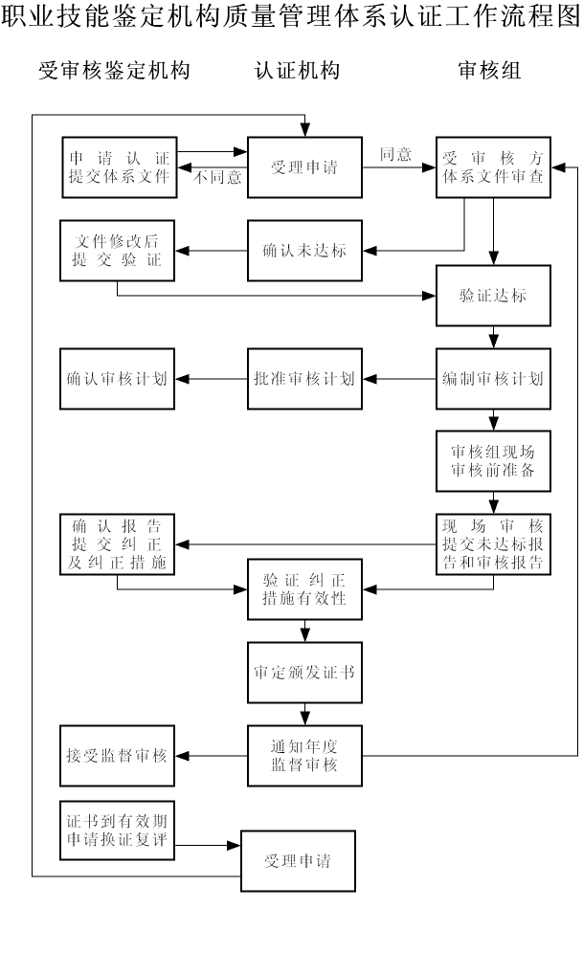

附表２
LDRZ01 认证申请表 No:
受审核鉴定机构
通讯地址
法定代表人 |  |  |  | 邮政编码
联系人 |  |  |  | 电 话
申请认证类型 |  |  初次审核 监督审核  再次认证
计划审核时间 |  |  | 体系试  运行时间
鉴定机构基本情况 | 职工人数 | 专职： 人 兼职： 人 |  |  | 鉴定能力 |  | 人/年
鉴定机构基本情况 | 部门设置
鉴定机构基本情况 | 鉴定范围  （级别、职业  或工种）
鉴定机构基本情况 | 鉴定场所 | 知识考场： 个 技能考场： 个
鉴定机构基本情况 | 主要鉴定设备（名称、台数）
省级或行业职业技能鉴定主管部门意见 |  | （单位公章）  年 月 日
申请机构：（单位公章） 法定代表人（签名）：
年 月 日
附表3
LDRZ02 认证申请受理通知书 No:
受审核鉴定机构
申请认证类型 |  初次审核 监督审核  再次认证
收到申请时间 |  | 鉴定机构计划审核时间
质量体系  体系文件状况 | 质量手册和程序文件版本号：
质量体系  体系文件状况 | 体系文件发布日期：
受理决定 |  受理认证申请  不受理认证申请
受理通知
受理认证的
鉴定范围
（级别、职业或工种）
现场审核  安排 | 审核时间：
现场审核  安排 | 审核人员：
不受理通知
不受理原因 |  体系运行时间不足三个月   试运行期间不能进行正常的鉴定活动或鉴定规模较小   内部审核未有效进行   管理评审未有效进行   其他：
受理机构  联系方式 | 办公电话： 传真：
受理机构  联系方式 | 电子邮件：
需说明事项
受理机构：（单位公章） 联系人（签名）：
年 月 日
附表4
LDRZ03 体系文件审查报告 No:
受审核鉴定机构
审查准则 |  |  |  | 体系文件版本
未达标项、不适宜点或疑点
《标准》条款 | 相关文件 |  | 有关内容 |  | 备注
体系文件审查结论：  达标  局部未达标  未达标
纠正时限： 请于 年 月 日前修改体系文件并提交审核组长。
验证安排：  现场审核前验证  现场审核中验证
审核组长： 年 月 日
体系文件审查中未达标纠正结果验证：

审核组长： 年 月 日
注：在备注栏中未达标项打“×”，不适宜点打“”，疑点打“？”
LDRZ03 体系文件审查报告（续） No:
未达标项、不适宜点或疑点
《标准》条款 | 相关文件 | 有关内容 | 备注
附表5
LDRZ04 现场审核计划 No:
受审核鉴定机构
地 址 |  |  |  |  |  |  | 邮编
联系人 |  |  | 电话 |  |  |  | 传真
审核类型 |  初次审核 监督审核  再次认证
审核目的
审核准则
审核范围
审核日期
审核组  成员 | 职责 | 姓 名 |  |  | 性别 | 熟悉的专业
审核组  成员 | 组长
审核组  成员 | 组员
审核组  成员 | 组员
审核组  成员 | 组员
随行人员
备注 | 在审核组进驻时，请鉴定机构为每位审核员准备相应的质量手册、程序文件、作业指导书等相关文件。
受审核鉴定  机构确认 |  同意  有异议（请附书面说明材料）  鉴定机构代表（签名）： 年 月 日

LDRZ04 现场审核计划（续） No:
审 核 日 程 安 排
审核日期/时间 | 受审核部门/审核条款 | 审核人员 | 地点
 | 首次会议
 | 审核组内部沟通
 | 审核组与受审核鉴定机构领导层沟通
 | 末次会议
备 注 | 以下条款为公共条款，在各部门审核时会不同程度涉及：
审核组长（签名）： 认证机构批准（签名）：
年 月 日 年 月 日
附表6
LDRZ05 检查记录表 No:
受审核鉴定机构
受审核部门 |  | 部门负责人
审核依据 | 检查内容及检查方法 |  | 审核评价记录
审核员： 年 月 日 审核组长： 年 月 日
附表7
LDRZ06 首/末次会议议程
受审核鉴定机构
首次会议
主持 |  | 时间 |  |  | 地点
双方人员互相介绍
确认审核的目的、依据、范围、准则和方法
确认审核计划
说明审核是抽样调查活动
确认审核所需的资源和设备
为每个审核小组配备陪同人员，明确陪同人员的作用和权力
商定末次会议的时间安排，请受审核方的最高管理者和管理者代表参加
请受审核方提出需要澄清的问题
声明保密规定和争议规定
其它

末次会议
主持 |  | 时间 |  |  | 地点
感谢受审核方的合作与帮助
重申审核的目的和范围，简要介绍审核的方法
重申审核是抽样调查活动
肯定受审核方在管理工作上的优点和成绩
建议受审核方如果对报告中的发现持有异议，在会议的最后阶段再讨论澄清
报告未达标项
总结和结论
重申保密规定
请受审核方代表在审核报告上签字
说明认证机构将对审核报告进行审查，无异议时批准通过
商定未尽事宜
其它

审核组长： 年 月 日
附表8
LDRZ07 会议签到表 No:
受审核鉴定机构
会议类别 | □ 首次会议 □ 末次会议 □ 纠正措施验证会议
主持人 |  | 会议日期/时间
审核人员签到
姓 名 | 职 务 | 姓 名 |  | 职 务
备 注 | 审核人员职务写审核组长、专业审核员或审核员。
受审核鉴定机构人员签到
姓 名 | 部 门 |  | 职 务
附9
关于审核结论的说明

1) “推荐通过认证”：审核中没有或者发现较少一般未达标项，且受审核鉴定机构在现场审核期间或者15个工作日内即可完成纠正措施，并经审核组验证有效。
2) “有条件推荐通过认证”：审核中发现1个严重未达标项或多个一般未达标项，受审核鉴定机构在现场审核期间或者60个工作日内完成纠正措施。如仍不能完成纠正措施，则变为“不推荐通过认证”。
3) “不推荐通过认证”：审核中发现多个造成系统性失效和/或区域性失效或造成严重后果（如能引起顾客投诉、上级通报批评）的严重未达标项。（待鉴定机构对所有问题采取纠正措施后可以重新向认证机构提出认证申请。）

附表10
LDRZ08 未达标报告 No:
受审核鉴定机构
受审核部门 |  |  | 部门负责人
审核日期 |  |  | 陪同人员
未达标事实描述：

审核员： 年 月 日 受审核部门负责人： 年 月 日
未达标条款 | 《标准》：
未达标条款 | 受审核鉴定机构体系文件：  相关法律、法规：
未达标程度 |  严重未达标  一般未达标  审核组长： 年 月 日 管理者代表： 年 月 日
纠正措施验证方式:
 现场审核期间验证。
 ____个工作日后，书面验证。
 ____个工作日后，现场验证。
 在下一次审核中验证。
原因分析：

受审核部门负责人： 年 月 日
纠正措施完成情况：

管理者代表： 受审核部门负责人： 年 月 日
附表11
LDRZ09 审核报告 No:
受审核鉴定机构
地址 |  |  |  | 邮编
联系人 |  | 电话 |  | 传真
审核类型 |  初次审核 监督审核  再次认证
审核目的
审核准则
审核范围
审核日期
审核组  成员 | 职责 姓名 性别 熟悉的专业  组长  组员  组员  组员
受审核鉴定机构
主要参加人员
需要说明的情况（注）：
注：包括受审核方的异议，审核计划变更、审核范围扩大或缩小及其理由。

LDRZ09 审核报告（续） No:
质量管理体系有效性评价（注）：

审核结论：
纠正措施要求：
审核中发现严重未达标项 个，一般未达标项 个。请受审核鉴定机构在 个工作日内对未达标项采取纠正措施，并向审核组提供纠正措施的实施证据，审核组将对纠正措施的实施情况及其有效性进行 。
审核组长： 年 月 日 | 同意审核组的审核结论 | 受审核方代表：  年 月 日
审核组长： 年 月 日 | 不同意审核组的审核结论 | 受审核方代表：  年 月 日
评审意见：
评审负责人： 年 月 日
批准意见：

批准人： 年 月 日

注：包括体系文件的符合性、充分性；鉴定服务质量分析、顾客满意、质量方针、质量目标、人员的能力及质量意识；体系运行有效性分析，过程识别、控制，相关法律、法规的确定、符合性；内部审核、管理评审、持续改进能力与效果）。

附表12
LDRZ10 纠正措施验证报告 No:
受审核鉴定机构 |  |  |  | 未达标项编号
地址 |  |  |  |  | 邮编
联系人 |  | 电话 |  |  | 传真
报告类型 |  单项报告   综合报告 |  | 验证方式 |  |  在现场审核期间验证   现场验证   书面验证   在下一次审核中验证
原审核组成员
验证情况（注）：

验证人： 年 月 日
验证结论：

 关闭未达标项。
 以下未达标项需重新采取纠正措施， 个工作日后再次验证。
审核组长： 年 月 日
注：包括原因分析是否正确，制定的措施是否可以避免同类问题再发生，纠正措施是否按规定时间实施及完成后的效果。

